差勤系統Q&A
一、請假相關
Q1、差假申請有這麼多表單，我該如何選擇呢？
A1：請假申請單(國內)→申請事、病、休、婚以及各類補休假，地點位於國內。
A1 公假申請單(國內)→依公務人員請假規則、教師請假規則等規定申請公假，地點位於國內，原則上不適用差旅費報支規定。
A1 出差申請單(國內)→由學校指派執行一定任務者、代表學校出席各項會議或為執行計畫案，地點位於國內，適用差旅費報支規定。
公假、公差申請單(國外)→申請公假、公差，地點位於國外，如赴大陸地區須填寫赴大陸地區申請表，返臺後須填寫返臺意見表。
A1：公出申請單→因處理公務須離開服務機關惟時間不長且無連續性者，地點位於國內，不適用差旅費報支規定。
A1：加班申請單→因業務需延長工時時使用。
A1：忘刷卡申請單→如因故未簽到退時，申請補登簽到退時間使用。

Q2、請假時，要如何設定職務代理人呢？
A2：職務代理人之設定，請至基本設定→個人職務代理人→點選新增。如欲選擇非同單位人員擔任代理人，請於查詢欄位輸入欲選擇人員姓名，點選後按確定。
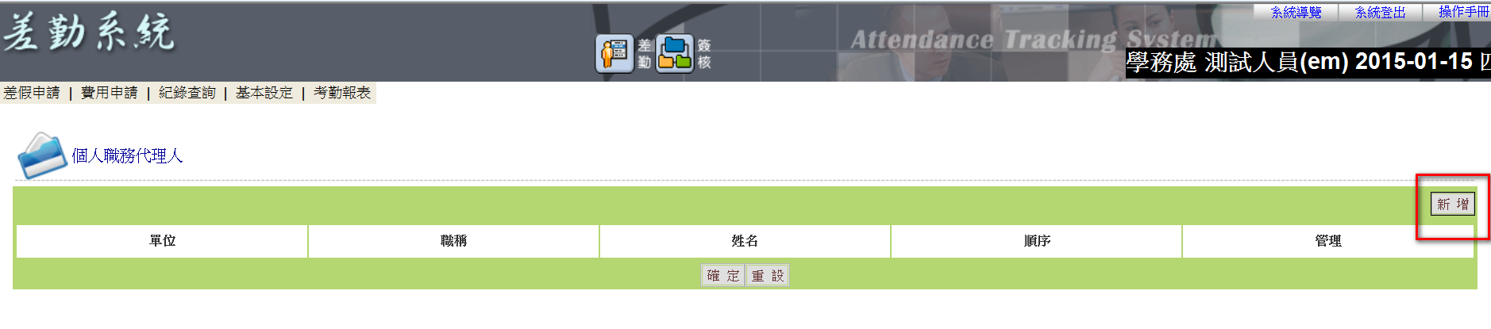
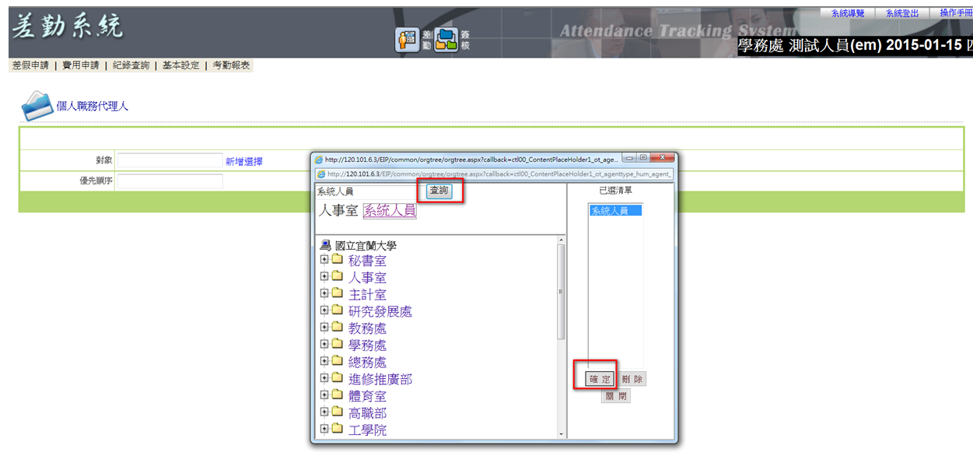
Q3、要如何幫其他同仁請假呢？
A3：點選各類假單申請人欄位旁的新增選擇，於查詢欄位輸入欲選擇人員姓名，點選確定。
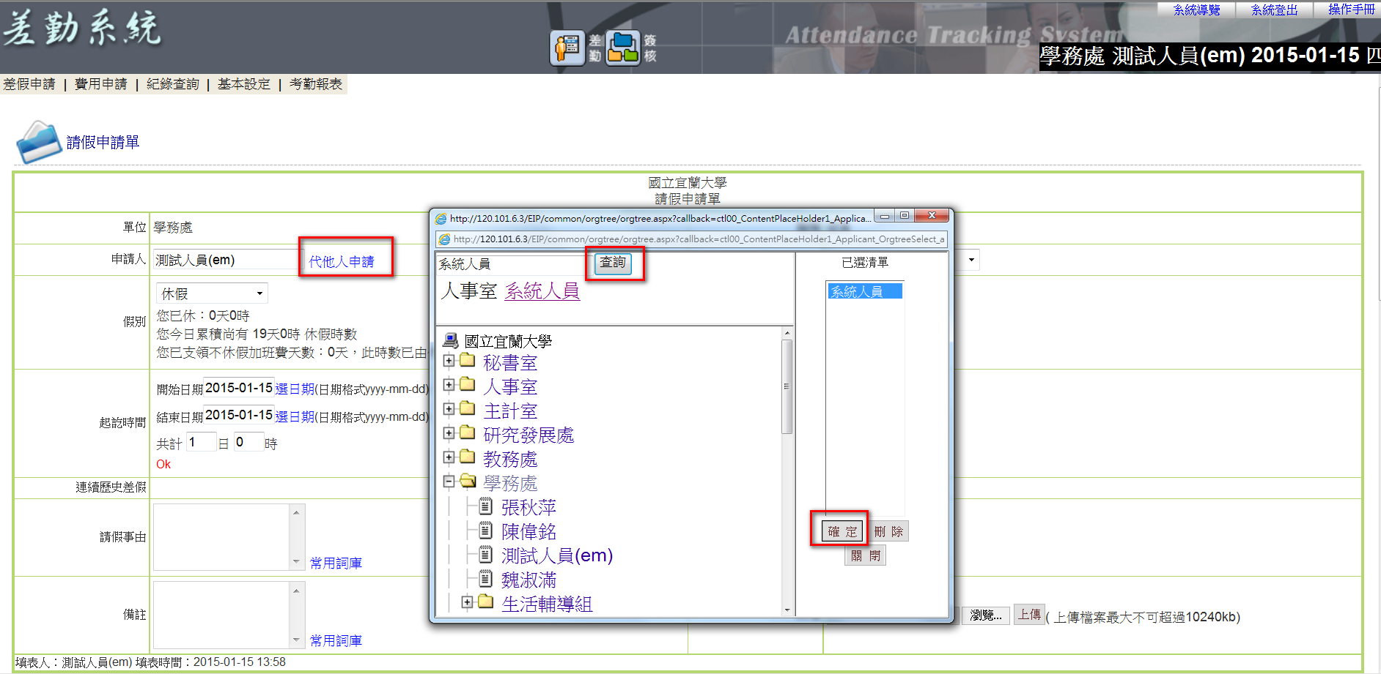

Q4、申請公假、公差時系統要求上傳附檔，請問要上傳哪些檔案呢？
A4：系統除針對2 日以上病假、婚喪娩（流產）假強制須上傳相關佐證資料作為附檔外，申請1 日（含）以上之公假、公差亦須上傳經核准之公文或簽案作為附檔，如係執行計畫案之出差案件，請於備註內詳實填列計畫名稱或編號。(可於差勤系統 /基本設定/個人辭庫管理/新增常用辭庫)

Q5、請錯假別或使用錯假單時，要如何取消呢？
A5：假單尚未核准→可至「差勤系統首頁/審核中文件」，或至「差勤系統首頁/簽核作業/審核中文件」，點選欲取消之假單後方之檢視，按取消申請單按鈕。
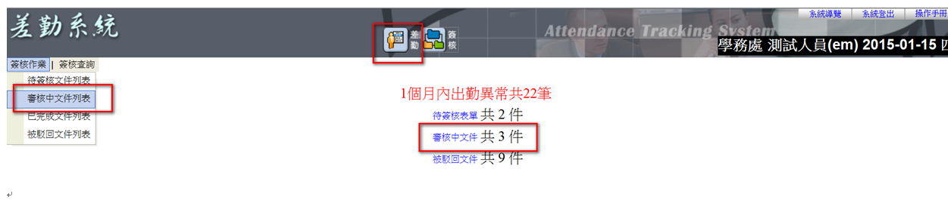
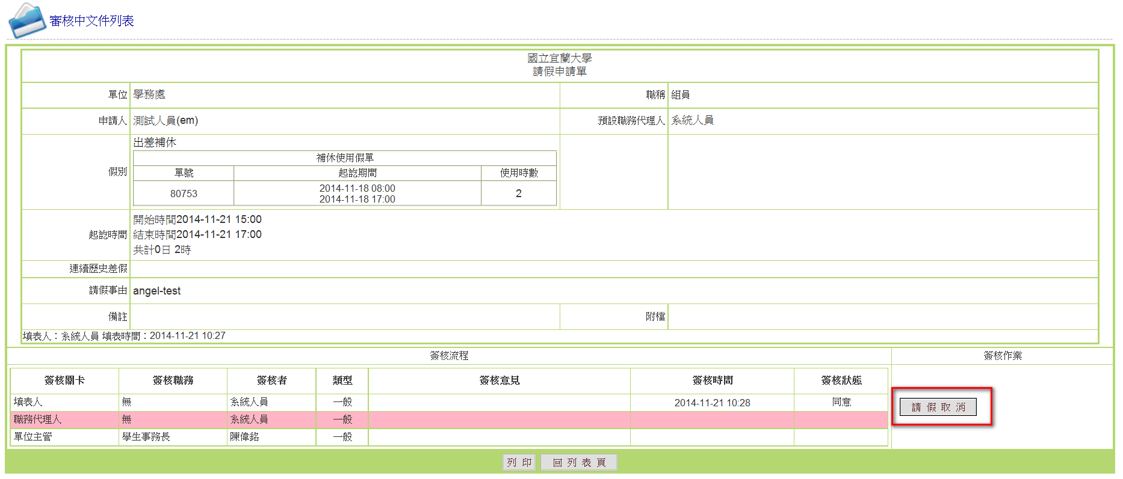

假單已經核准→至「差勤系統首頁/差假申請/銷假單」，填寫銷假單進行銷假申請。

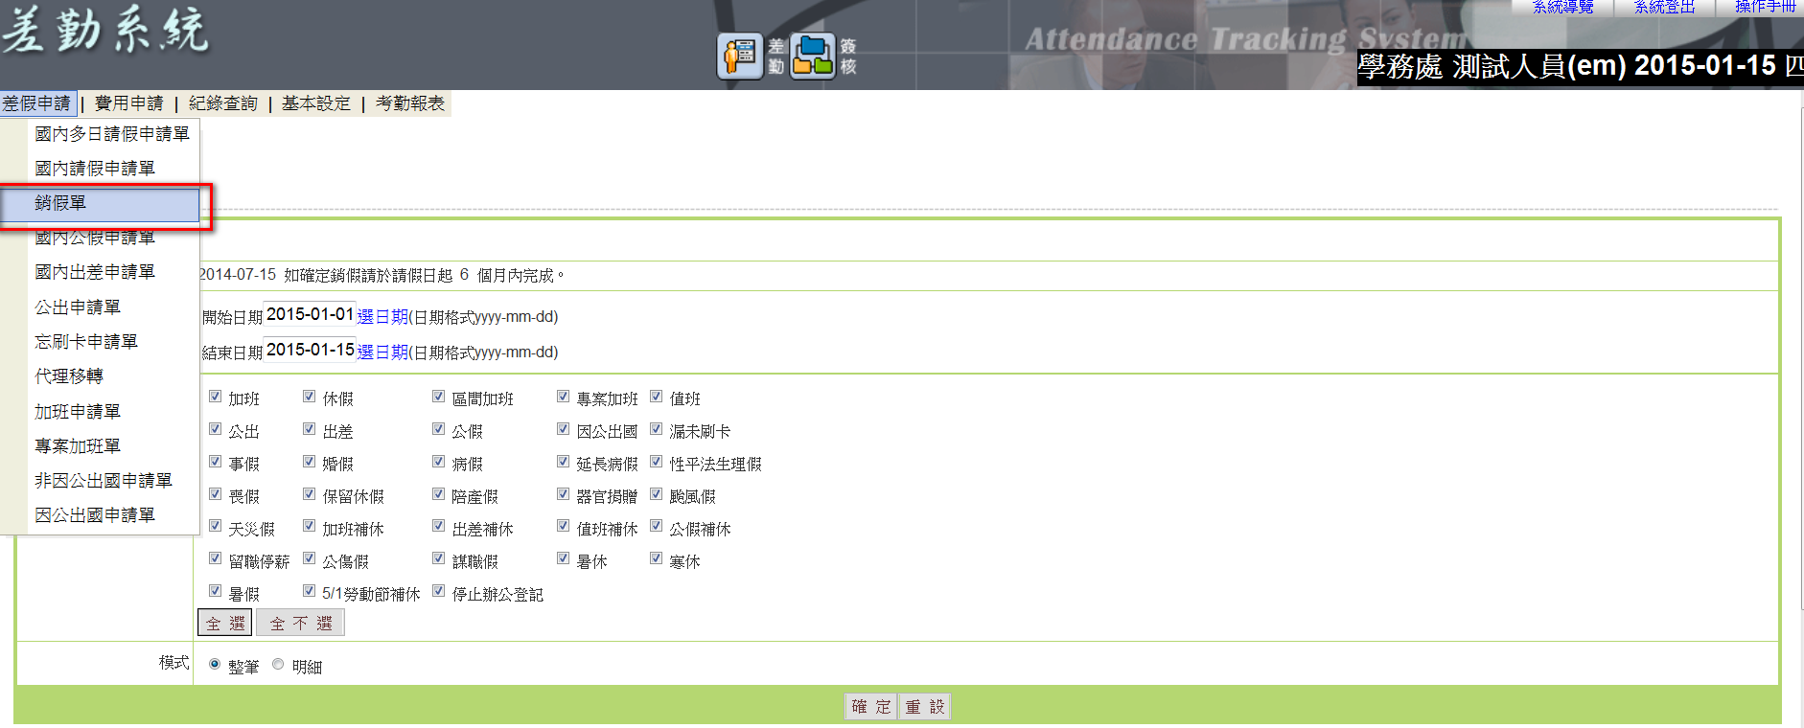

二、查詢相關與其他疑問
Q1、要如何查詢我的假單流程呢？
A1：可於「差勤系統首頁/審核中文件」查詢，或至「差勤系統首頁/簽核作業/審核中文件」查詢。

Q2、要如何查詢我歷次的差假資料、出勤狀況以及加班狀況呢？
A2：可於「差勤系統首頁/紀錄查詢」，針對所欲了解的資料進行查詢。

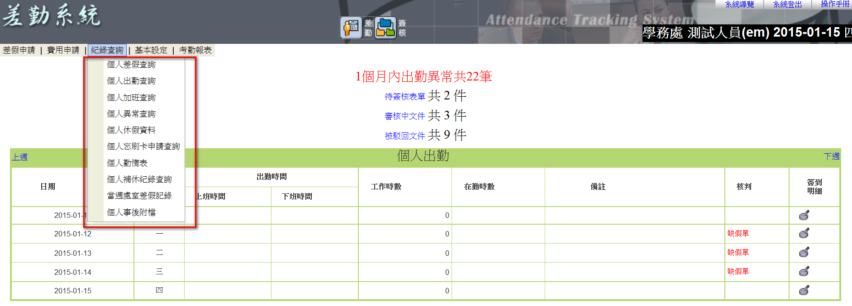

三、相容性檢視設定步驟
Q1：IE10以上、差勤功能無法正常顯示設定
A1：步驟1:請開啟相容性檢視：點選工具→勾選相容性檢視。
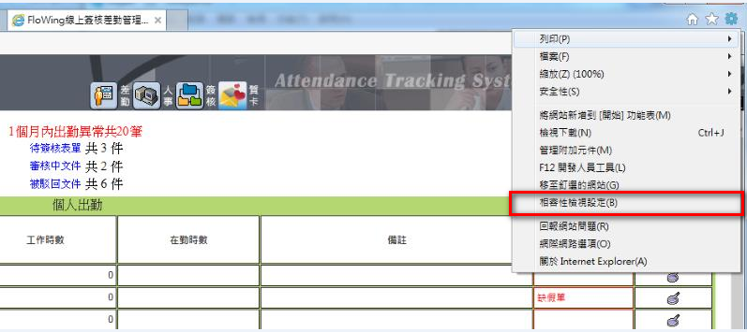
步驟2:新增此綱站綱址，關閉，關閉IE後重新開啟IE即可使用。
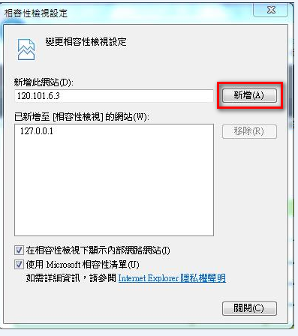

四、差勤系統快速操作提示
一、 初次使用設定
1.1個人基本資料
操作路徑：差勤→基本設定→個人基本資料
功能/作用：設定個人基本資料，如姓名、電話、住址、職稱、職等、電子信箱等資料。
1.2個人基本資料顯示
操作路徑：差勤→基本設定→個人基本資料顯示
功能/作用：顯示 個人休假天數、應刷卡別、預設加班規則等資料。
1.3職務代理人
操作路徑：差勤→基本設定→個人職務代理人
功能作用：設定個人的職務代理人。填寫請假單或出差單時會列出你在這
裡設定的職務代理人。
1.4個人詞庫管理
操作路徑：差勤→基本設定→個人詞庫管理
功能作用：設定個人的詞庫。填寫請假單或出差單時有些欄位可以選擇自訂的詞庫，如請假事由。

二、 差假申請
2.1 請假
操作路徑：差勤→差假申請→請假申請單
功能作用：可在此提出請假單申請。
2.2 出差
操作路徑：差勤→差假申請→公差申請單
功能作用：可在此提出出差單申請。
2.3 加班
操作路徑：差勤→差假申請→加班申請單
功能作用：可在此提出加班申請。
2.4 專案加班
操作路徑：差勤→差假申請→專案加班申請單
功能作用：可在此提出專案加班申請。
2.5 銷假單
操作路徑：差勤→差假申請→銷假單
功能作用：可在此提出銷假申請。
2.6 忘刷卡申請單
操作路徑：差勤→差假申請→忘刷卡申請單
功能作用：可在此提出忘刷卡申請。

三、 費用申請
3.1 分配加班時數
操作路徑：差勤→費用申請→分配加班時數
功能作用：可分配已核發的加班時數為「申請加班費用」或「補休用」。
3.2 個人加班費印領清冊
操作路徑：差勤→費用申請→個人加班費印領清冊
功能作用： 列印個人加班費印領清冊。
3.3 個人費用申請表查詢
操作路徑：差勤→費用申請→個人費用申請表查詢
功能作用：可查看已申請的加班費記錄。
3.4 勞基法個人加班費印領清冊
操作路徑：差勤→費用申請→勞基法個人加班費印領清冊
功能作用：可查看已申請的加班費記錄。
3.5 公假費用申請表
操作路徑：差勤→費用申請→公假費用申請表
功能作用：。
3.6 出差旅費申請表
操作路徑：差勤→費用申請→國內出差旅費申請表
功能作用：。
3.7 國外出差旅費申請表
操作路徑：差勤→費用申請→國外出差旅費申請表
功能作用：。

四、 差勤記錄查詢
4.1 個人差假查詢/個人出勤查詢/個人加班查詢/個人異常查詢
操作路徑：差勤→差假申請→個人差假查詢
功能作用：可查看自己的差假狀況
4.2 單位差假查詢/單位出勤查詢/單位加班查詢/單位異常查詢(主管使用)
操作路徑：差勤→差假申請→單位差假查詢
功能作用：可查看所屬部門人員的差假狀況
五、 簽核作業
5.1 待簽核文件
操作路徑：差勤→簽核作業→待簽核文件列表
功能作用：會列出要請您簽核的差假單，可勾選多個假單作批次同意。
5.2 審核中文件
操作路徑：差勤→簽核作業→審核中文件列表
功能作用：會列出要請您已送出但未跑完簽核流程的差假單，可在此取消差假單。
5.3 已完成文件
操作路徑：差勤→簽核作業→已完成文件列表
功能作用：會列出您已完成簽核流程的差假單。
5.4 被駁回的文件
操作路徑：差勤→簽核作業→被駁回文件列表
功能作用：被駁回的文件可使用「重送」功能。

